RAVELOARISOA

Njaraniaina Fanomezantsoa.

**La page d’ acceuille :**

Tous les menus dans mon site

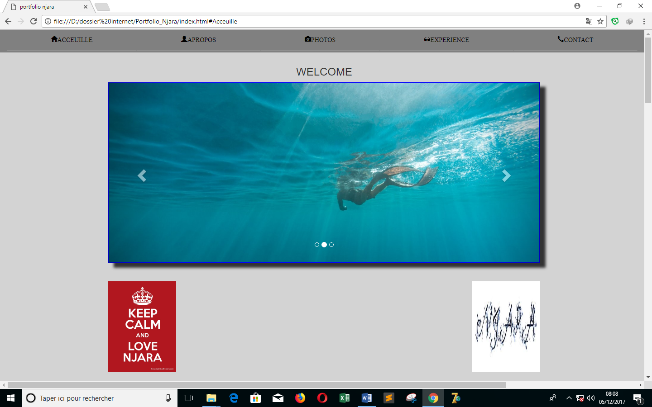

Objectif :

* Pour attirer les personnes qui visitent mon site et pour présenter aussi les menus existant.

Code : l’entête du page.

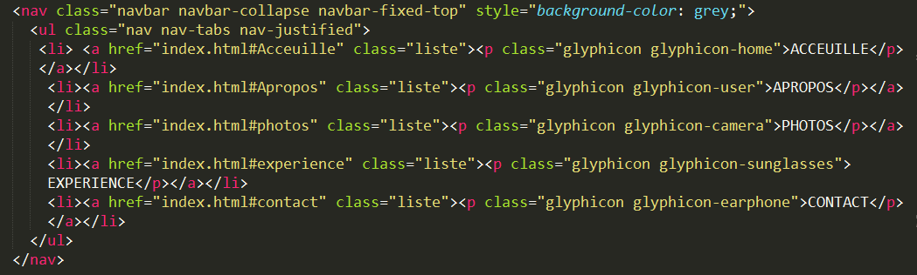

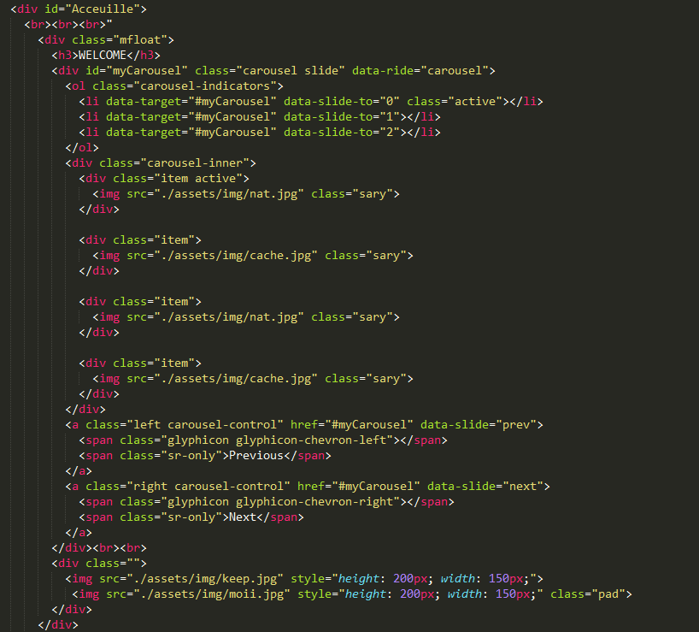

Style :

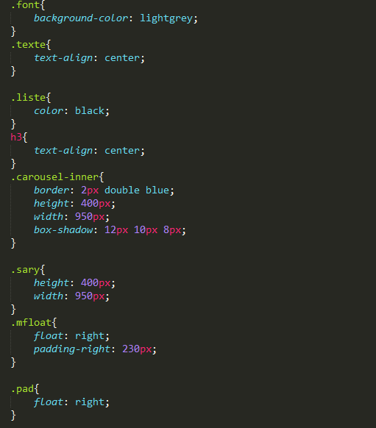

**La page APROPOS :**

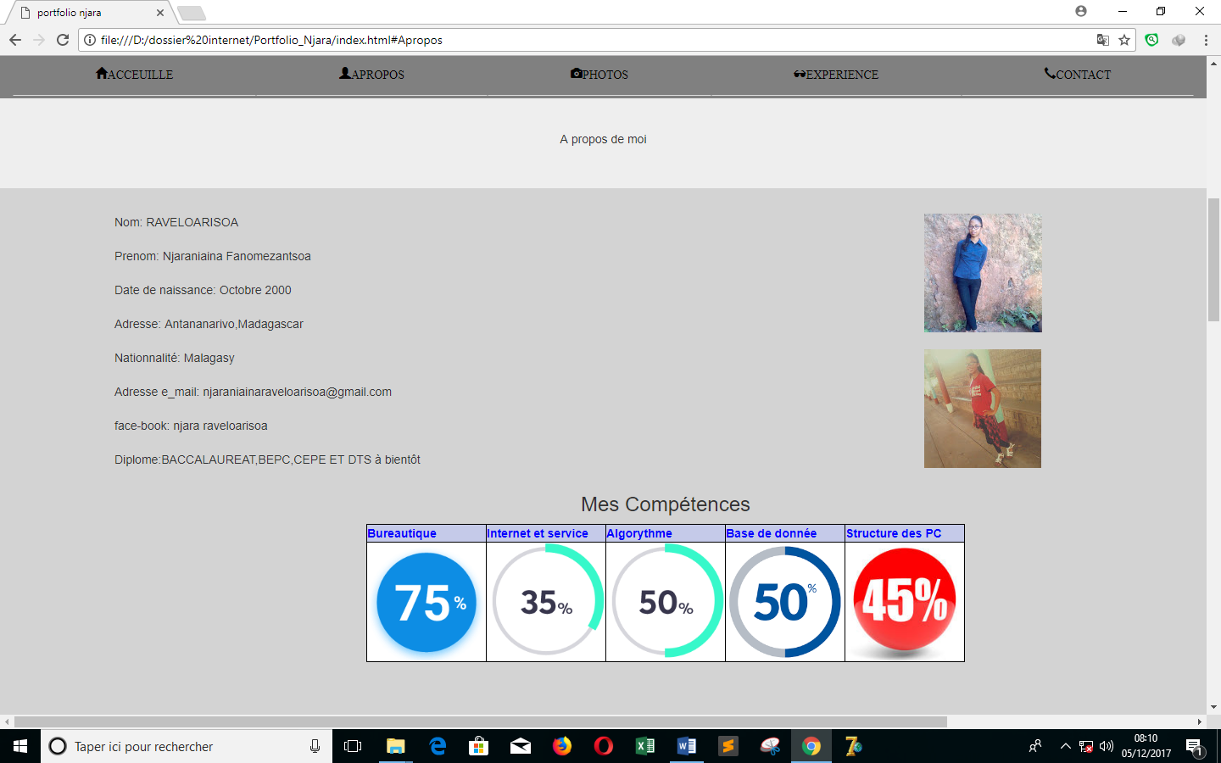

Objectifs :

* Pour que je me présente sur mon site

Code :

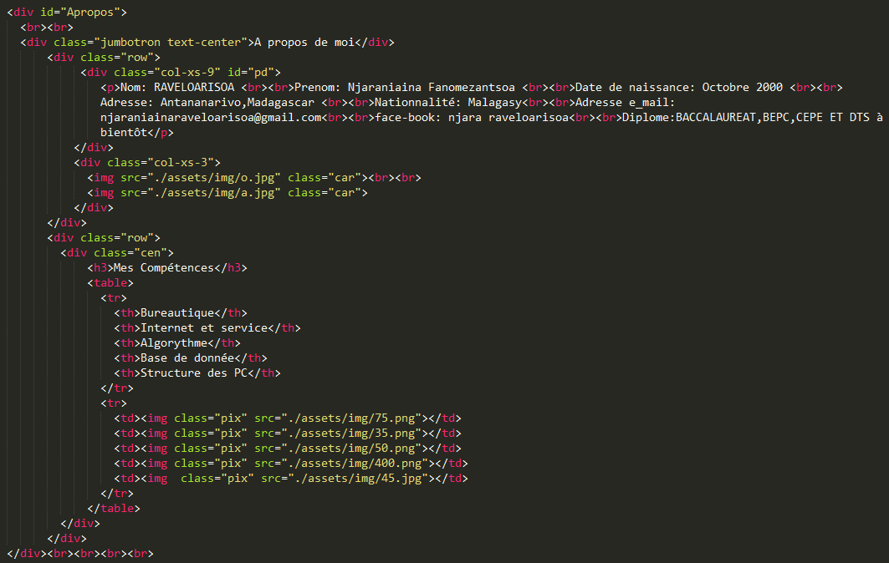

Style :

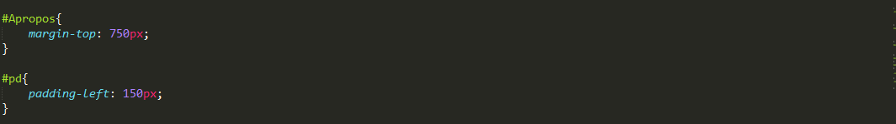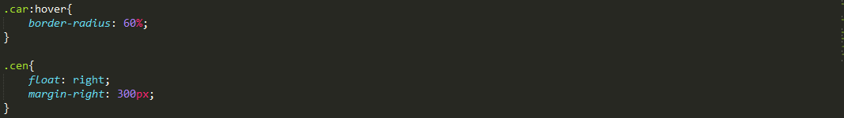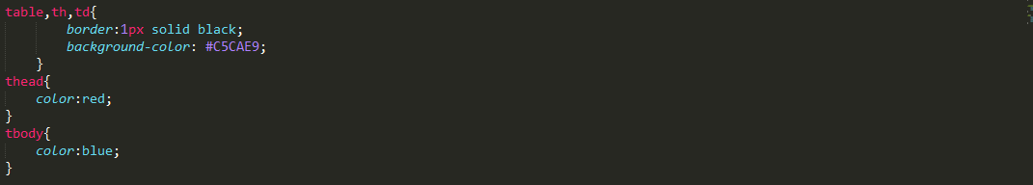

**La page PHOTO :**

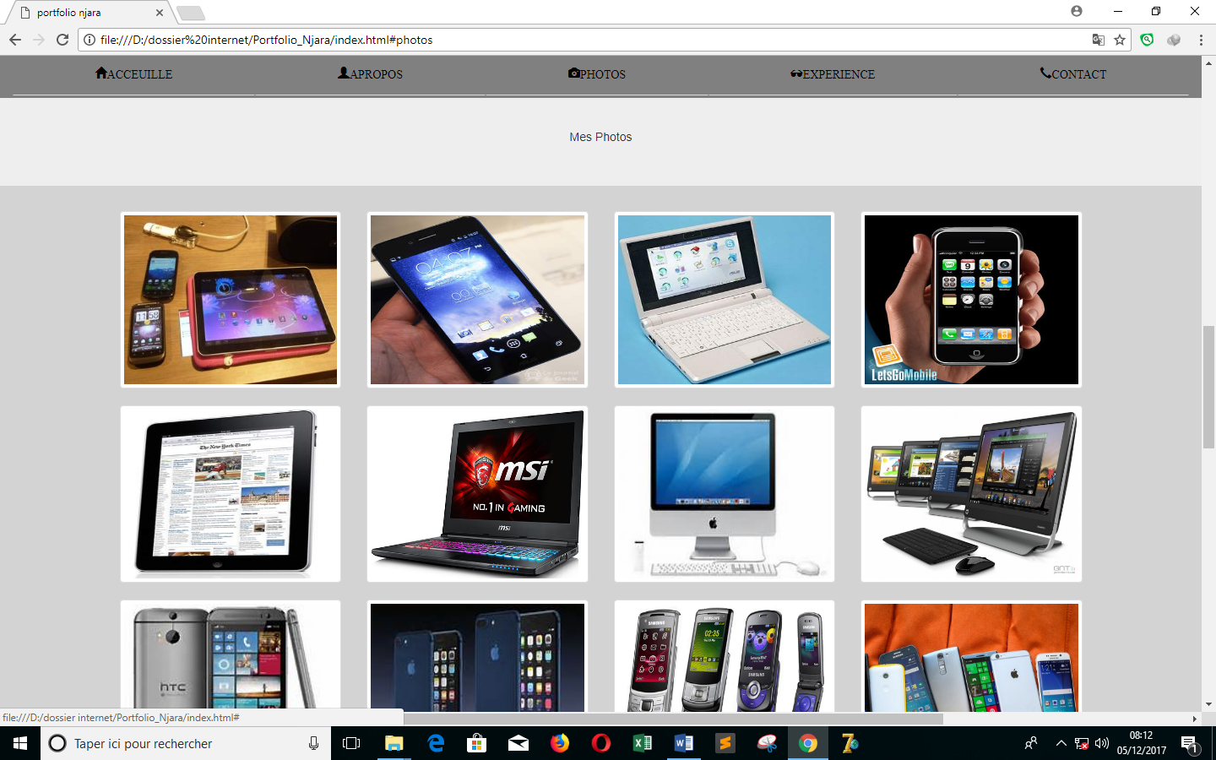

Objectif :

* Pour présenter les photos des ordinateurs et des téléphones sur mon site.

Code :

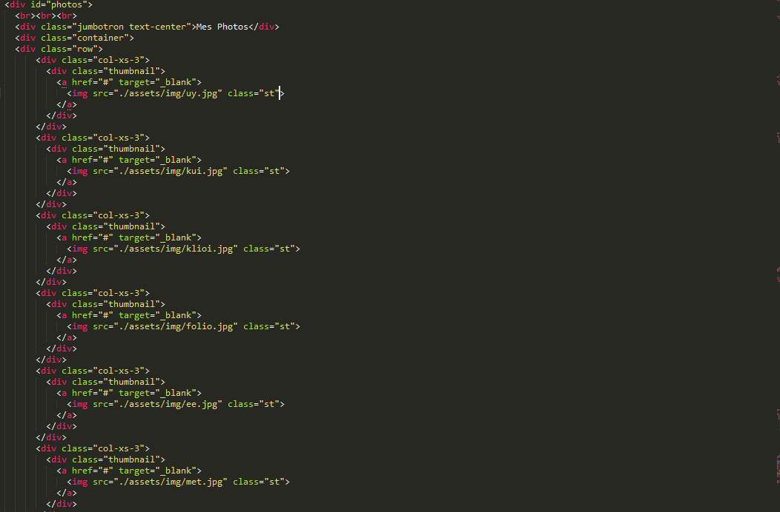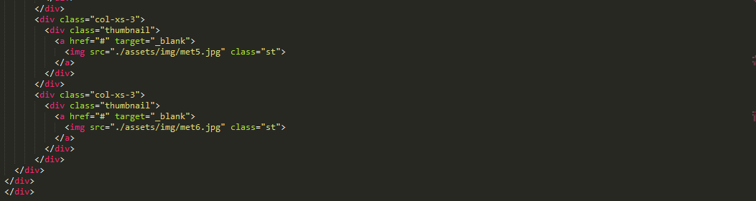

**La page EXPERIENCE :**

Men projets (modal)

Machine calculatrice

Jeux d’ajout

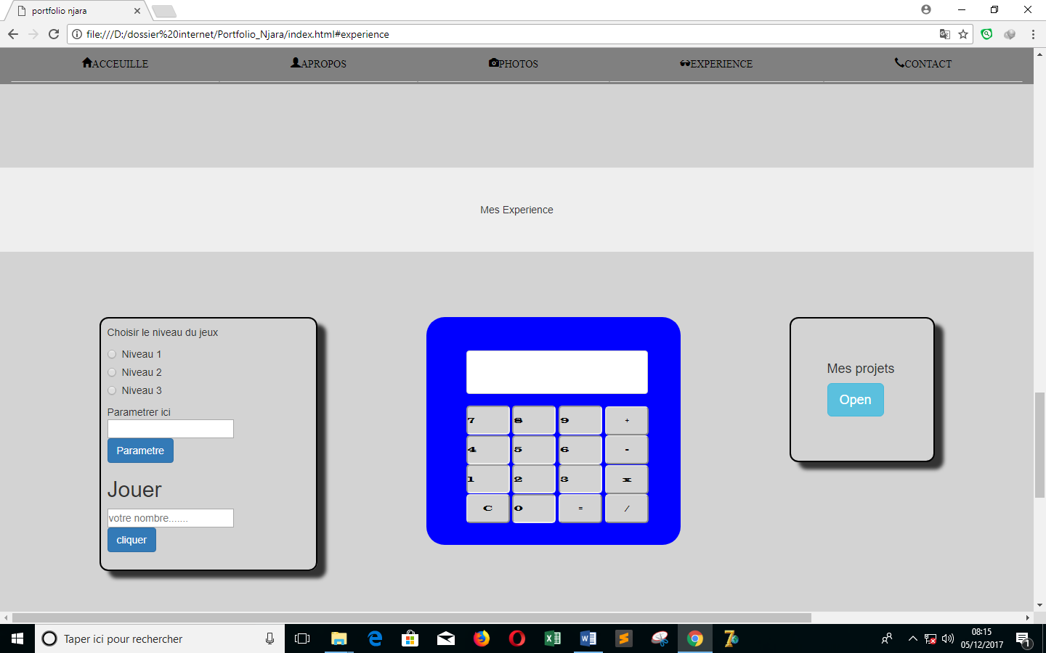

Objectifs :

* Pour montrer certaines expériences que j’ai eues pendant le deuxième semestre.
* On peut jouer aussi au jeu de chiffre.
* Une machine calculatrice qui permet de calculer.

Code jeux d’ajout :

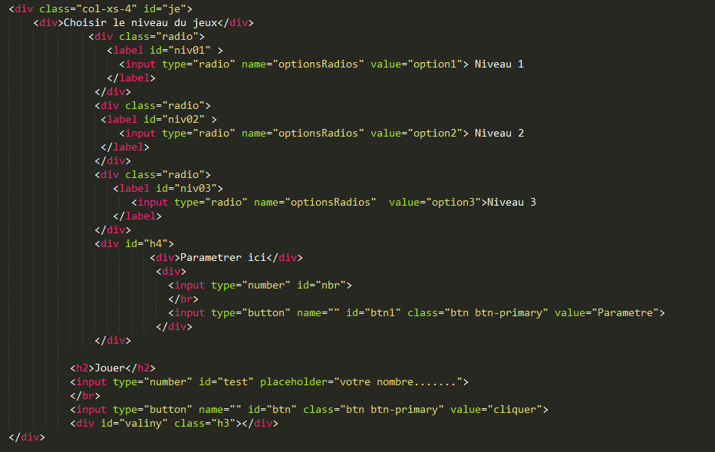

Code js :

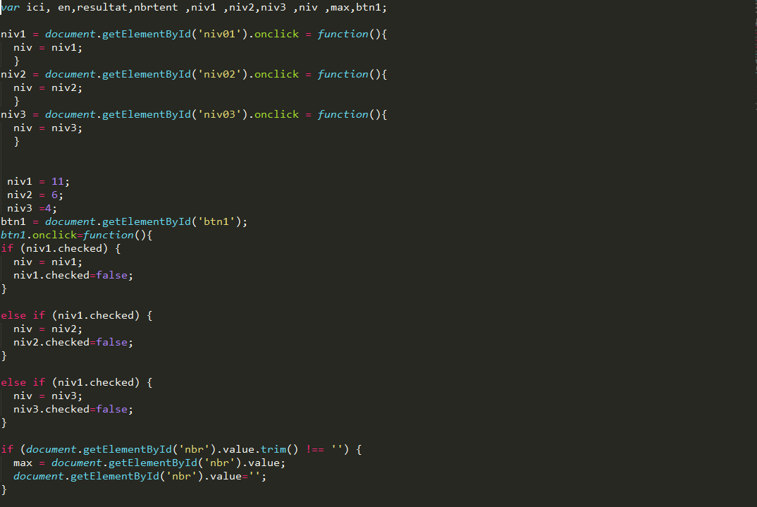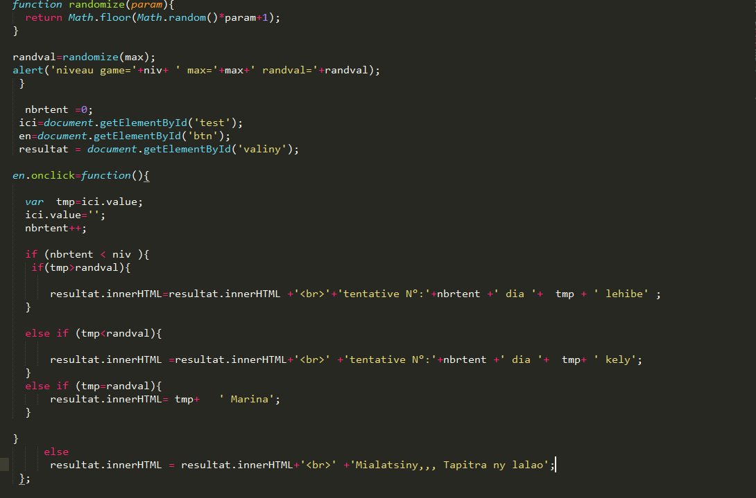

Style :

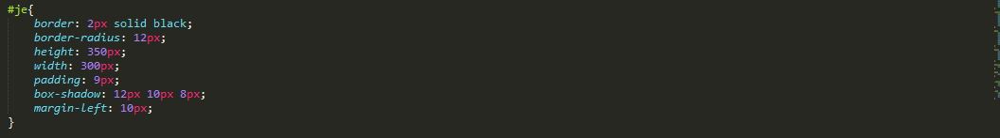

Code calculatrice :

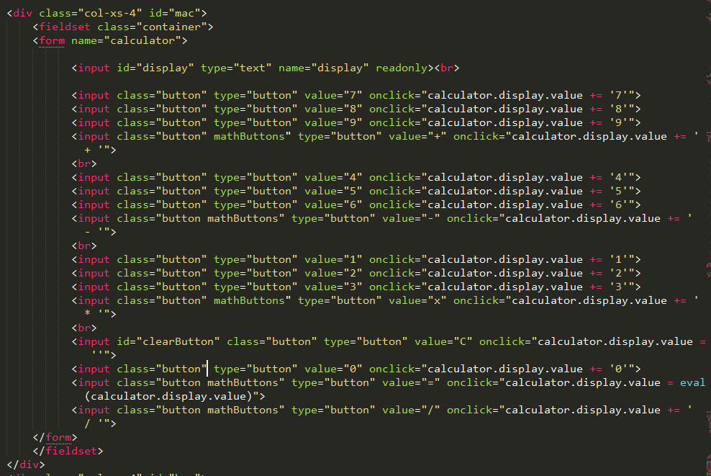

Style :

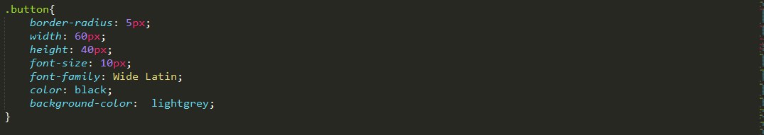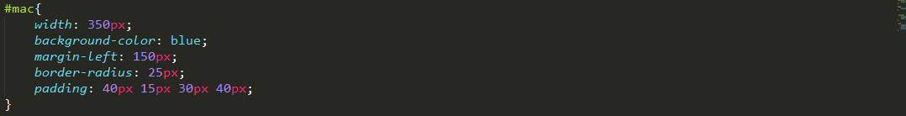

Bouton Open (mes projets) :

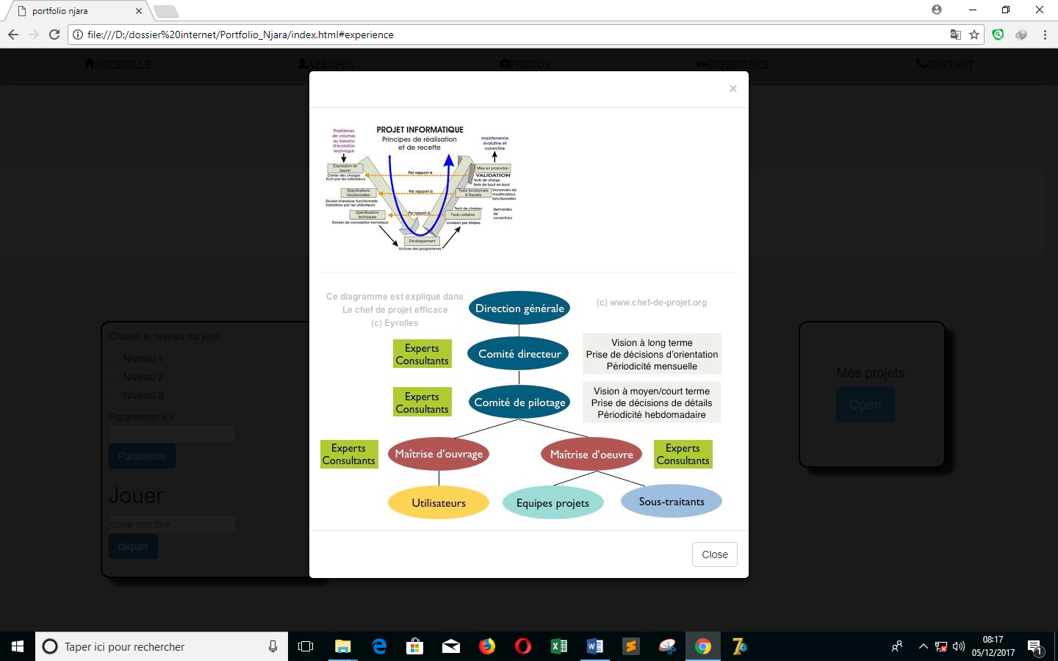

Objectif :

* Pour présenter mes projets sous forme de modale.

Code :

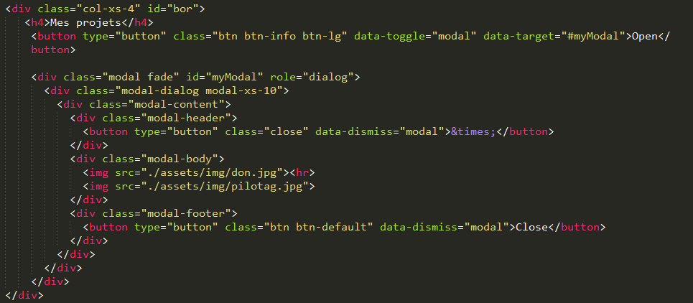

style :

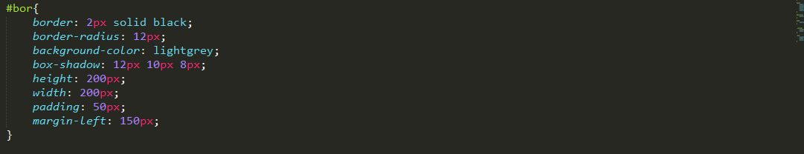

**La page CONTACT :**

Les liens vers les réseaux sociaux

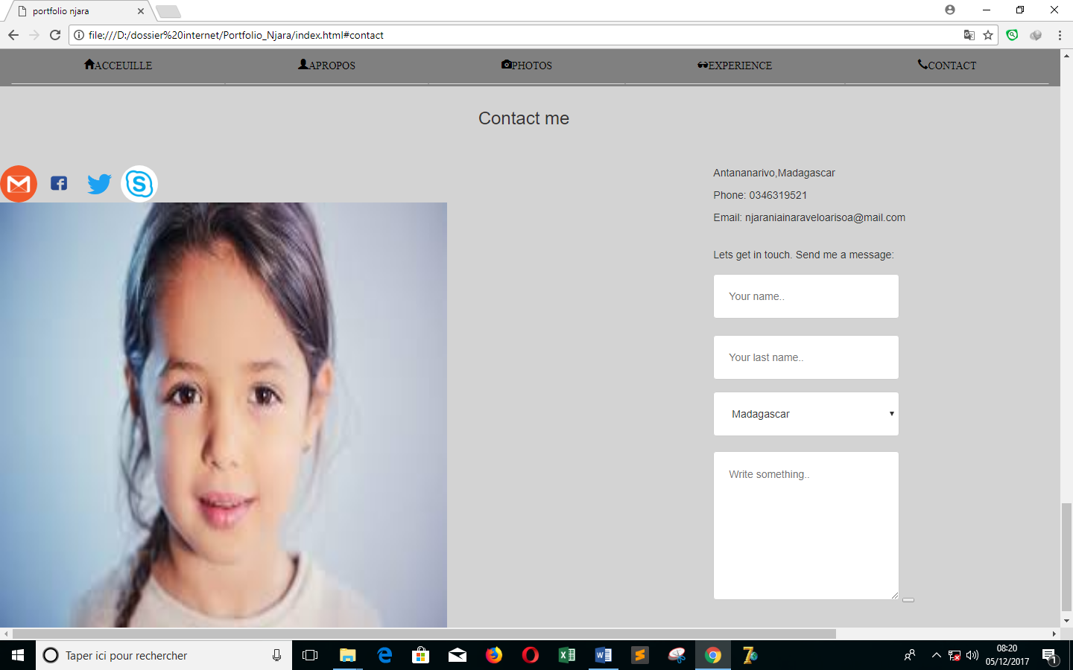

Objectif :

* Afin de me contacter directement. Il y a des liens aux réseaux sociaux et une zone qui permet d’envoyer un message.

Code :

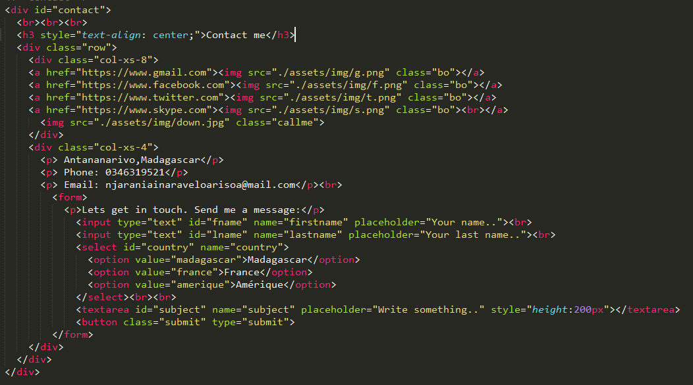

Style :

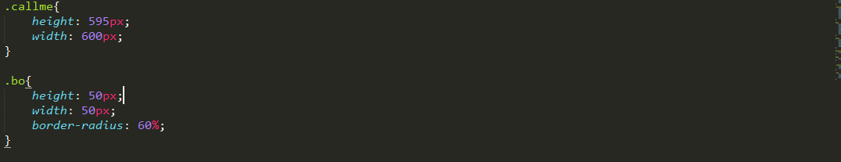 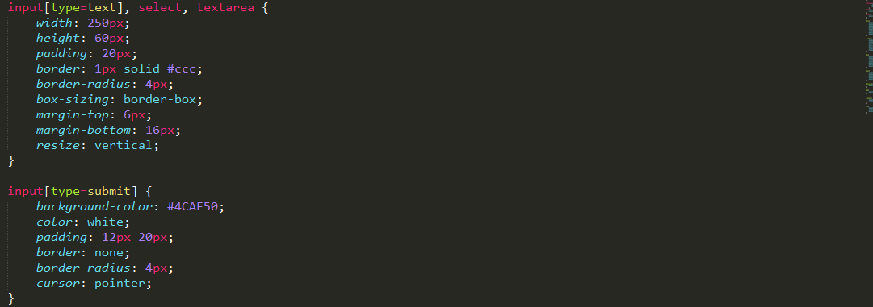

Les balises Link :

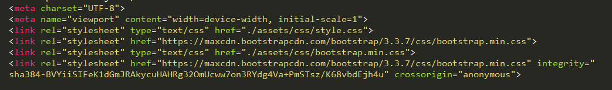

Le script :

